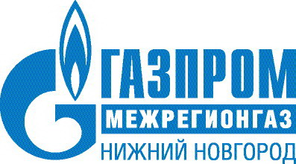
ОБЩЕСТВО С ОГРАНИЧЕННОЙ ОТВЕТСТВЕННОСТЬЮ
«ГАЗПРОМ МЕЖРЕГИОНГАЗ НИЖНИЙ НОВГОРОД»

РЕЛИЗ
21.04.2015 г.
г. Нижний Новгород

ОАО «Газпром межрегионгаз Нижний Новгород» возглавил
Сергей Комиссаров

Решением совета директоров ОАО «Газпром межрегионгаз Нижний Новгород» генеральным директором общества избран Сергей Комиссаров.
21 апреля 2015 г. новый руководитель Компании приступил к исполнению служебных обязанностей.
Сергей Юрьевич Комиссаров родился 13 января 1959 года в поселке Правдинск Балахнинского района Горьковской области.
В 1985 году окончил Горьковский институт инженеров водного транспорта, в 2003г. – Академию народного хозяйства при Правительстве РФ. Обладает степенью MBA.
В газовой отрасли работает с 1993 года. В 2000-2004 гг. работал генеральным директором ООО «Костромарегионгаз», в 2004-2014 гг. - генеральным директором ООО «Газпром межрегионгаз Краснодар», одновременно, с 2007 г. – руководителем ОАО «Газпром газораспределение Краснодар» (по совместительству).
Сергею Комиссарову присвоено почетное звание «Почетный работник газовой промышленности» Министерства энергетики Российской Федерации и почетное звание «Заслуженный работник топливно-энергетического комплекса Кубани».

Справка:
ОАО «Газпром межрегионгаз Нижний Новгород» — региональная компания по реализации газа, входит в Группу «Газпром межрегионгаз», осуществляет договорные поставки природного газа всем категориям потребителей в Нижегородской области.

Контакты для СМИ
___________________________________________________________________
603005 Нижний Новгород. Верхне-Волжская набережная 5. www. gaz.nn.ru
Тел: +7 (831) 416 07 61 факс: +7 (831) 416 08 58
e-mail: pr@mrgnn.ru

